**Histoire Chapitre 2 :**

*Les idées des philosophes*

*Compétences :*

* Je sais identifier un document (auteur, nature, contexte, source, destinataire...)
* Je sais extraire des informations pertinentes d'un document pour répondre à une question posée.
* Je sais m'exprimer à l'oral.

**Document 1 : Des idées qui contestent le pouvoir absolu :**

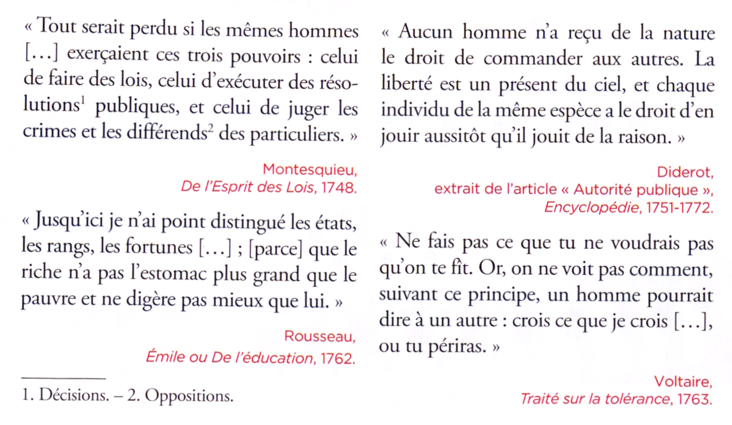

* Quelles sont les idées nouvelles présentées par ces quatre philosophes des Lumières ?

Montesquieu :…………………………………………………………………………………………………………………………………………………………… Diderot : ………………………………………………………………………………………………………………………………………………………………………

Rousseau : ……………………………………………………………………………………………………………………………………………………………………

Voltaire : ……………………………………………………………………………………………………………………………………………………………………

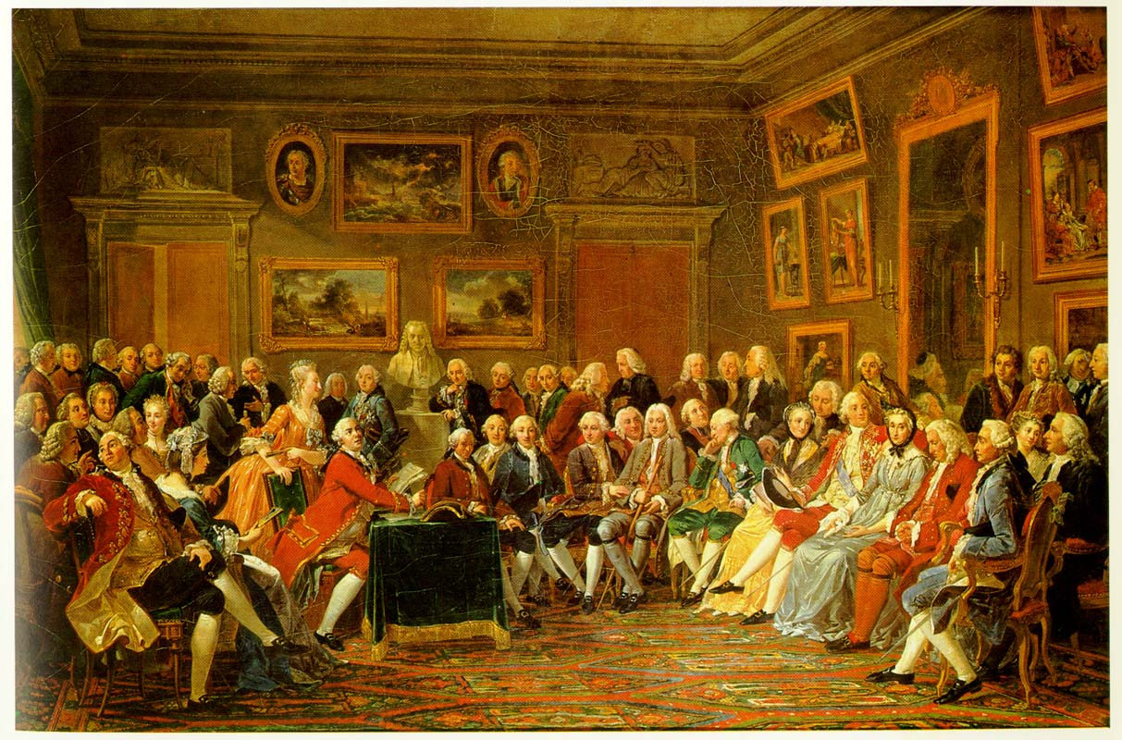**Document 2 : Des idées qui contestent le pouvoir absolu :**

* A l’oral, décris cette image. Imagine quel lieu cela peut-être et ce que l’on y fait.